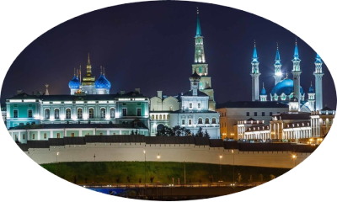

Международный конкурс творческих дарований
*ВОЛГА – VOLGA – 2024*

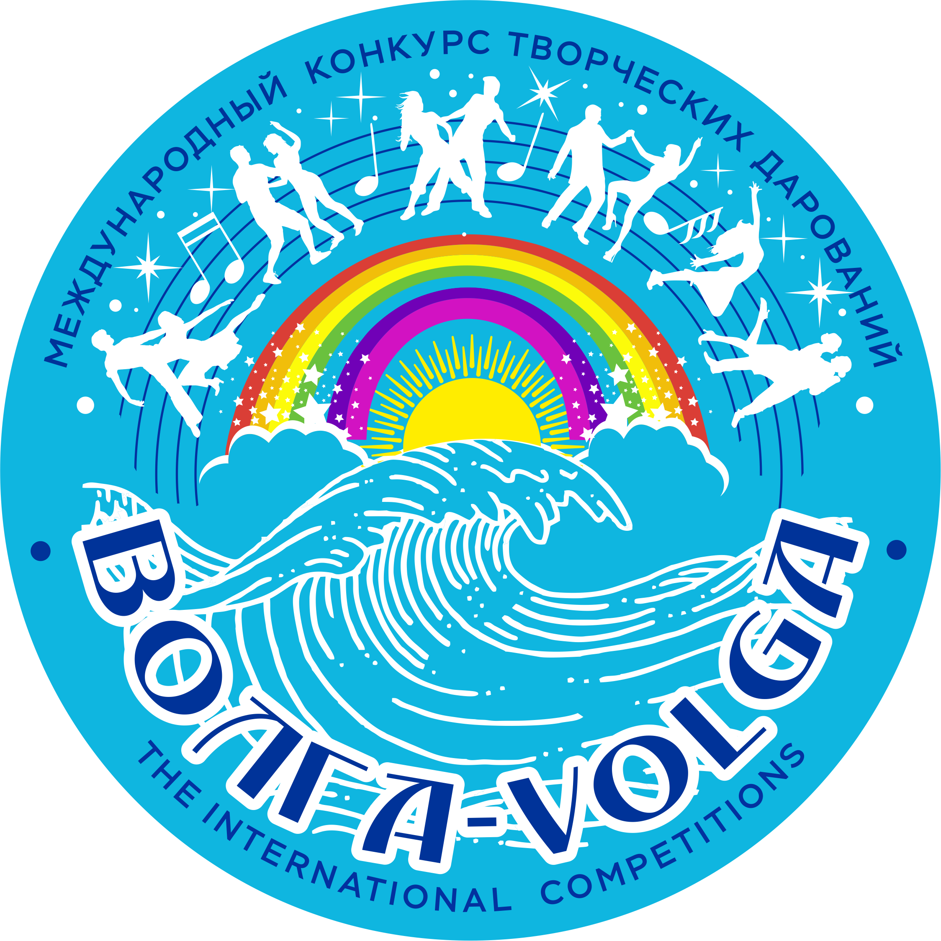

-------------------------------------------------------------------------------------------------------
П О Л О Ж Е Н И Е
о проведении Международного конкурса творческих дарований
*ВОЛГА – VOLGA – 2024*
21 – 22 декабря 2024 года, г. Казань

Алгоритм действий руководителя для участия в конкурсе
Скачать Положение о конкурсе, заявку-анкету, квитанцию об оплате участия
с сайта Центра «Созвездие»
https://so-tal.ru/competitions/
Внимательно изучить Положение, выбрать нужные номинации, заполнить заявку – анкету по предлагаемому образцу, оплатить квитанцию

Отправить одним письмом заполненную заявку-анкету, квитанцию и ролики выступлений, присоединив их к самому письму на электронную почту Центра «Созвездие»
ross-konkurs@mail.ru

Дождаться ответа от Оргкомитета конкурса о присвоенных учетных номерах каждому участнику. Пройти по ссылкам по местам размещения роликов в интернете, и проверить их наличие и качество.

После опубликования Итогов конкурса решить вопрос о приобретении кубков для победителей. В независимости от приобретения кубков Дипломы всем участникам конкурса будет разосланы в обязательном порядке в электронной форме или Почтой России!

При инфо-поддержке Министерства культуры Российской Федерации, Министерства просвещения Российской Федерации.

Организаторы конкурса: Российский продюсерский центр (РПЦ) «Созвездие талантов», Автономная некоммерческая организация (АНО) «Центр продвижения культуры и искусства».

Жюри конкурса
Жюри конкурса приглашает Оргкомитет. Для объективной и правдивой оценки выступлений конкурсантов Оргкомитетом конкурса принято решение о создании Интернационального Жюри! Для этого приглашаются непререкаемые авторитеты - Мировые звезды искусства и творчества разных жанров и направлений, известные артисты, режиссёры, композиторы, педагоги. . Жюри конкурса оценивает выступление конкурсантов по 10-и бальной шкале. Окончательный состав жюри будет определён за 1 месяц до начала работы проекта.

Общие Положения
Участие в конкурсе предполагает оригинальную онлайн - заочную форму участия, с обязательным опубликованием представленных конкурсантами работ на IT- ресурсах Центра Созвездие, телеканалах, в том числе, видео-хостинга YouTube, VK-видео, RUTUBE, корпоративном сайте и
других ресурсах РПЦ «Созвездие талантов».

- Ваш Видеоролик может быть снят (записан) любым техническим устройством (телефон, смартфон, видеокамера, фотоаппарат и др. в любых видах и ракурсах (сцена, класс, природа, видеоклип, концерт, другой конкурс и т.д.).
Важно – ролик конкурсного материала может содержать только одно выступление без перерыва!
Желательные Форматы видео: MР4, WMV,AVI и др.;
Время выступления - не ограничено, объём ролика ТАКЖЕ НЕ ОГРАНИЧЕН!
- Внимание! Обязательно! Сам файл (видеоролик) конкурсного материала должен подписываться следующим образом
Пример: Иванова Елена, г. Казань - Крылатые качели
Пример текста письма при отправки роликов и квитанций:
«Уважаемый Оргкомитет, отправляем Заявку-анкету, конкурсный материал и копии квитанций».
+ прикрепленные к письму ролики, заявка, квитанция.
При несоблюдении вышеназванных требований заявки рассматриваться не будут!
При последующем общении с Оргкомитетом обязательно указывайте
свои учётные номера!!!
- Рассылка Дипломов.
Абсолютно всем участникам конкурса высылаются дипломы Дипломантов и Лауреатов конкурса международного образца, заверенные автографами членов Жюри, (без каких-либо надписей «заочно»), согласно решения Жюри о присужденных званиях, руководителям – благодарственные письма. Отправка всех документов может производиться: как электронно (на электронную почту, указанную в заявке; распечатка - цветной струйный фото-принтер, фотобумага А4, односторонняя, для струйной печати, глянец, плотность: 200-215, режим распечатки - фото, без полей), так и на почтовый адрес – Почтой России!
КРАЙНЕ ВАЖНО!!!
Если Вы хотите получить документы на почтовый адрес, то в заявке укажите надпись «Дипломы Почтой России». В ином случае, по умолчанию, дипломы будут рассылаться электронно.
Для гарантированного получения дипломов лучше указывать личный почтовый и электронный адрес руководителя или родителя).
Номинации конкурса:
Специальные номинации:
«ZOV Героев» - исполнение или представление одного произведения на патриотическую тематику о героях, защитниках, истинных патриотах нашей Родины за всю историю её существования, (песни, танца, художественного слова, инструментальной композиции, ИЗО и ДПИ). Данная номинация не предусматривает оплату Орг.Взноса ( является бесплатной). От учреждения допускается не более двух участников. Для получения дипломов и кубков необходимо будет оплатить только стоимость самих дипломов и кубков, а также пересылки. Выступления номинантов будут переданы бойцам Специальной военной операции для просмотра.
«Проектная деятельность» -
а) социальные проекты - волонтерская деятельность, патриотизм в молодежной среде, формирование здорового образа жизни;
б) "Культура и творчество";
в) "Молодежные медиа" - медийные, информационные, блогерские и Интернет-проекты, проекты в сфере журналистики;
д) по парциальной образовательной программе дошкольного образования «ВеДеДо» - «Весёлый День Дошкольника»

Форма подачи конкурсного материала /на выбор/:
-печатная работа из 10 листов печатного текста шрифтом Times NewRoman размера № 14 через межстрочный интервал 1,5 с размерами полей:
левое – 35 мм, правое – 15 мм, верхнее – 20 мм, нижнее – 20 мм ( приложение – фотографии по проекту в самой печатной работе);
- презентация в количестве 20 слайдов;
- видеоролик – анимационные музыкальные клипы или сюжетные ролики, отражающие суть и название своего проекта.
Основные номинации:
ВОКАЛ: Песня композитора А. Ермолова, Советская песня, Мировой хит, Ретро-хит, Песня из кинофильма (мультфильма), Национальный колорит, Первые шаги, Школьная пора, Авторская песня, Эстрадный вокал, Джазовый вокал, Народный вокал и фольклор, Академический вокал.
(могут участвовать солисты, дуэты, трио, ансамбли, хоры)
Возрастные категории для всех жанровых номинаций «ВОКАЛ»:
- от 2 до 6 лет
- до 9 лет;
- от 10 до 12 лет;
- от 13 до 15 лет;
- от 16 до 20 лет;
- от 21 года и старше (без ограничений возраста)
- Смешанный возрастной состав;
ХОРЕОГРАФИЯ И ТЕАТР МОД: «Современный танец», «Народный танец», «Стилизация народного танца», «Эстрадный танец», «Классический танец», «Бальный танец», «Стэп-танец», «Шоу-танец»; «Уличные танцы», «Восточные танцы», Спортивные танцы различных направлений; «Молодёжные направления: хип-хоп, тектоник, крамп, джамп стайл, шаффл» и т.п.; «Театры мод».
Возрастные категории:
- До 8 лет;
- От 9 до 11 лет;
- От 12 до 15 лет;
- От 16 лет и старше (без ограничений возраста);
- Смешанный возрастной состав;
ИНСТРУМЕНТАЛЬНОЕ ИСПОЛНИТЕЛЬСТВО - классическое, эстрадное, народное, джазовое, аккомпанемент, преподаватель-солист (соло на различных инструментах, ансамбли, оркестры; допускаются к участию любые музыкальные инструменты;
Возрастные категории:
- До 9 лет;
- От 10 до 12 лет;
- От 13 до 15 лет;
- От 16 до 20 лет;
- от 21 года и старше (без ограничений возраста)
- Смешанный возрастной состав;
Художественное слово, Театральное представление и театр, Оригинальный жанр (миниатюры, отрывки из спектаклей, отрывки из мюзиклов, отрывки из балетов, художественное слово - соло, кукольный театр, музыкальный театр, цирковой номер или реприза);
Возрастные номинации
от 2 до 6 лет,
от 6 до 10 лет,
от 10 до 12 лет,
от 13 до 18 лет,
и от 18 лет и старше.
Фильмо-, мульти-, видео - графия ( художественные, телевизионные и документальные фильмы, мультфильмы, сюжетные видео-ролики).

Изобразительное и декоративно - прикладное творчество (живопись, графика, фотоискусство, скульптура малых форм в интерьере, академическая скульптура, ювелирное искусство, скульптурные и ювелирные техники: металлопластика, просечной металл, дифровка, элементы ручной ковки, литьё, чеканка. Резьба по кости, дизайн костюма, графический дизайн, батик холодный и горячий, свободная роспись, набойка и печать, гобелен, ремизное творчество, коллаж, квилт, художественный войлок, текстильная и интерьерная кукла, ручная бумага, линогравюра, литография, ксилография, офорт, резцовая гравюра, и другие );
Возрастные номинации:
до 6 лет, от 6 до 9 лет, от 10 до 12 лет, от 13 до 18 лет, и от 18 лет и старше.
Орг.Взнос (ОПЛАТА) для участников номинаций «Любимый край», «Вокал», «Хореография и Театр мод»; «Инструментальное исполнительство»; «Художественное слово, Театральное представление, Оригинальный жанр »; «Фильмо-, мульти-, видео- графия» - независимо от возрастной номинации и количественного состава участников коллективов, по формуле:
1 произведение = 1 ролик = 1000 рублей;
Для участников номинации «Изобразительное и декоративно-прикладное творчество» по формуле:
1 работа = 1 фото = 500 рублей;
Любой конкурсант (солист, коллектив) может участвовать в неограниченном количестве номинаций, но орг.взнос вносится за каждое представляемое произведение (ролик) в полном объёме!
Одной квитанцией (на банковскую карту или на расчетный счёт Центра *Созвездие*) можно оплатить участие одного или всех заявленных конкурсантов.
Для получения бухгалтерских документов (счёт на оплату, акт выполненных работ, договор) необходимо указать сумму участия и написать письмо о высылке требуемых документов на электронную почту:
ross-konkurs@mail.ru
- Срок подачи заявок и роликов по 21 декабря 2024 года включительно !
Просмотр и оценивание конкурсных материалов членами жюри - с 21 по 25 декабря 2024 года!
Итоги конкурса будут опубликованы не позднее 28 декабря 2024 года на нашем сайте по ссылке: http://so-tal.ru/results_media/
Заказ кубков и медалей до 10 января 2025 года.
Отправка дипломов, благодарственных писем и кубков до 30 января 2025 года.

Участие в Конкурсе автоматически подразумевает согласие автора
и его законных представителей на обработку персональных данных
в соответствии с Федеральным законом РФ от 27 июля 2006 г. N 152-ФЗ
«О персональных данных».

Приём заявок:  Е-mail: ross-konkurs@mail.ru  Сайт: http://www.so-tal.ru  Президент Международных проектов «Мы вместе» и «Созвездие талантов»  композитор Ермолов Александр Владимирович  Президент Российского продюсерского центра «Созвездие талантов»  Долгов Александр Фёдорович +79033221774  Председатель Оргкомитета  Сизова Ирина Васильевна +79033458374  Подписано для руководства 22.10.2024 г. |   Юридическое сопровождение:  АНО «Центр продвижения культуры и искусства», город Казань, директор Птичнова Яна Евгеньевна

